28 开榫机设计

28.1设计题目
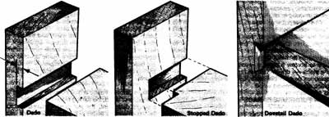
该机器是家具与木制品行业的开槽机。如图28.1所示，实木家具木板之间需要用榫槽接头连接。榫槽是开在连接木板表面或末端上的一道凹槽，被连接木板正好能嵌入这道槽中。图28.1左图所示为明式榫槽，凹槽贯通整块木板；右图所示为半闭式榫槽，凹槽的一侧不贯通。本开榫机是开明式和半闭式榫槽的专用机，操作者将工件放上工作台，由开榫机完成以下工艺动作：
图28.1 榫槽接头
1）夹具夹紧工件，铣刀将工件的通槽端面切平；
2) 夹具松开，工件直线移动，通过固定的榫槽刀，在工件上开出榫槽；
3）工件返回。
原始数据：
1）生产率为80件/min；
2）电机转速2800r/min；
3）榫槽长度20～70mm ，宽度50mm，深度10mm～20mm；
4）工件工作行程作近似等速运动，回程时具有急回特性。
5）工作台高度1200mm左右。

28.2） 设计任务和要求
1）拟定工艺原理图和运动循环图；
2）进行工件夹持、端面铣切、工件移动的执行机构选型；
3）进行执行机构组合方案的评定和选择，画出执行机构组合方案示意图；
4）拟定传动系统并确定其传动比；
5）画出包括执行机构和传动系统的机械运动方案示意图；
6）对传动系统和执行机构进行尺度综合，按比例在图纸（A2或A3）上画出机械运动方案简图；
7）对主要执行机构进行运动分析，画出运动线图；
8）对开榫机的机械运动方案简图进行三维造型和运动模拟；
9）编写设计计算说明书。

